附件1

西安市阎良区关山镇卫生院
2019年度部门决算

保密审查情况：

部门主要负责人审签情况：

目录

第一部分 部门概况
一、部门主要职责及内设机构
二、部门决算单位构成
三、部门人员情况
第二部分 2019年度部门决算表
一、收入支出决算总表
二、收入决算总表
三、支出决算总表
四、财政拨款收入支出决算总表
五、一般公共预算财政拨款支出决算表
六、一般公共预算财政拨款基本支出决算表
七、一般公共预算财政拨款“三公”经费及会议费、培训费支出决算表
八、政府性基金预算财政拨款收入支出决算表
第三部分 2019年度部门决算情况说明
一、收入支出决算总体情况说明
二、收入决算情况说明
三、支出决算情况说明
四、财政拨款收入支出决算总体情况说明
五、一般公共预算财政拨款支出决算情况说明
（一）财政拨款支出决算总体情况说明
（二）财政拨款支出决算具体情况说明
六、一般公共预算财政拨款基本支出决算情况说明
七、一般公共预算财政拨款“三公”经费及会议费、培训费支出决算情况说明
（一）“三公”经费财政拨款支出决算总体情况说明
（二）“三公”经费财政拨款支出决算具体情况说明
（三）培训费支出情况说明
（四）会议费支出情况说明
八、政府性基金预算财政拨款收入支出情况说明
九、国有资本经营财政拨款收入支出情况说明
十、预算绩效情况说明
（一）预算绩效管理工作开展情况说明
（二）部门决算中项目绩效自评结果
（三）部门决算中整体支出绩效自评结果
十一、其他重要事项说明
（一）机关运行经费支出情况说明
（二）政府采购支出情况说明
（三）国有资产占用及购置情况说明
第四部分 专业名词解释

- 部门概况
一、部门主要职责及内设机构
（一）主要职责
西安市阎良区关山镇卫生院是阎良区区属规模较大的乡镇综合性卫生院之一，主要担负辖区内居民的基本医疗、保健、公共卫生服务。
- 内设机构
本部门共有机构数1个，属于全额预算单位。
本部门内设机构24个，分别为内科、外科、妇科、内儿科、检验科、心B科、放射科、护理部、手术室、药剂科、五官科、口腔科、计划生育科、供应室、中医科、120急救点、公共卫生科、财务科、院办、合疗科、信息科、医务科、保卫科、总务科。机构数与上年相同。
二、部门决算单位构成
纳入2019年度本部门决算编制范围的单位共一个，属二级预算单位：
序号 | 单位名称
1 | 西安市阎良区关山镇卫生院
三、部门人员情况
截止2019年底，本部门人员编制34人，其中事业编制34人；实有人员65人，其中在编34人、聘用31人。

第二部分 2019年度部门决算表
序号 | 内容 | 是否  空表 | 表格为空的理由
表1 | 收入支出决算总表 | 否
表2 | 收入决算表 | 否
表3 | 支出决算表 | 否
表4 | 财政拨款收入支出决算总表 | 否
表5 | 一般公共预算财政拨款支出决算表（按功能分类科目） | 否
表6 | 一般公共预算财政拨款基本支出决算表 （按经济分类科目） | 否
表7 | 一般公共预算财政拨款“三公”经费及会议费、培训费支出决算表 | 否
表8 | 政府性基金预算财政拨款收入支出  决算表 | 是 | 本部门无政府性基金决算收支

收入支出决算总表
公开01表
编制部门： 西安市阎良区关山镇卫生院 金额单位：万元
收 入 |  | 支 出
项 目 | 决算数 | 项目 | 决算数
1、一般公共预算财政拨款 | 710.90 | 1、一般公共服务支出
2、政府性基金预算财政拨款 |  | 2、外交支出
3、国有资本经营预算财政拨款 |  | 3、国防支出
4、上级补助收入 |  | 4、公共安全支出
5、事业收入 | 502.00 | 5、教育支出
6、经营收入 |  | 6、科学技术支出
7、附属单位上缴收入 |  | 7、文化旅游体育与传媒支出
8、其他收入 | 15.17 | 8、社会保障和就业支出
 |  | 9、卫生健康支出 | 1155.12
 |  | 10、节能环保支出
 |  | 11、城乡社区支出
 |  | 12、农林水支出 | 1.47
 |  | 13、交通运输支出
 |  | 14、资源勘探信息等支出
 |  | 15、商业服务业等支出
 |  | 16、金融支出
 |  | 17、援助其他地区支出
 |  | 18、自然资源海洋气象等支出
 |  | 19、住房保障支出
 |  | 20、粮油物资储备支出
 |  | 21、灾害防治及应急管理支出
 |  | 22、其他支出
本年收入合计 | 1228.07 | 本年支出合计 | 1156.59
用事业基金弥补收支差额 |  | 结余分配
年初结转和结余 |  | 年末结转和结余 | 71.49
收入总计 | 1228.07 | 支出总计 | 1228.07
注：本表反映部门本年度的总收支和年末结转结余情况。本表金额转换为万元时，因四舍五入可能存在尾差。

收入决算表
公开02表
编制部门：西安市阎良区关山镇卫生院 金额单位：万元
项目 |  | 本年收入合计 | 财政拨款收入 | 上级补助收入 | 事业收入 |  | 经营  收入 | 附属单位上缴收入 | 其他  收入
功能分类科目编码 | 科目  名称 | 本年收入合计 | 财政拨款收入 | 上级补助收入 | 小计 | 其中：教育收费 | 经营  收入 | 附属单位上缴收入 | 其他  收入
合计 |  | 1228.07 | 710.09 |  | 502.00 |  |  |  | 15.17
210 | 卫生健康支出 | 1226.60 | 709.43 |  | 502.00 |  |  |  | 15.17
21001 | 卫生健康管理事务 | 0.35 | 0.35
2100199 | 卫生健康管理事务支出 | 0.35 | 0.35
21002 | 公立医院 | 0.45 | 0.45
2100201 | 综合医院 | 0.15 | 0.15
2100299 | 其他公立医院支出 | 0.30 | 0.30
21003 | 基层医疗卫生机构 | 1012.69 | 495.52 |  | 502.00 |  |  |  | 15.17
2100302 | 乡镇卫生院 | 917.63 | 400.46 |  | 502.00 |  |  |  | 15.17
2100399 | 其他基层医疗卫生机构支出 | 95.06 | 95.06
21004 | 公共卫生 | 213.11 | 213.11
2100408 | 基本公共卫生服务 | 213.11 | 213.11
213 | 农林水支出 | 1.47 | 1.47
21305 | 扶贫 | 1.47 | 1.47
2130599 | 其他扶贫支出 | 1.47 | 1.47
注：本表反映部门本年度取得的各项收入情况。本表金额转换为万元时，因四舍五入可能存在尾差。

支出决算表
公开03表
编制部门：西安市阎良区关山镇卫生院 金额单位：万元
项目 |  |  | 合计 | 基本支出 | 项目支出 | 上缴上  级支出 | 经营支出 | 对附属单位补助支出
功能分类科目编码 |  | 科目名称
合计 |  |  | 1156.59 | 917.63 | 238.95
210 | 卫生健康支出 |  | 1155.12 | 917.63 | 237.49
21001 | 卫生健康管理事务 |  | 0.35 |  | 0.35
2100199 | 卫生健康管理事务支出 |  | 0.35 |  | 0.35
21002 | 公立医院 |  | 0.45 |  | 0.45
2100201 | 综合医院 |  | 0.15 |  | 0.15
2100299 | 其他公立医院支出 |  | 0.30 |  | 0.30
21003 | 基层医疗卫生机构 |  | 1007.69 | 917.63 | 90.06
2100302 | 乡镇卫生院 |  | 917.63 | 917.63
2100399 | 其他基层医疗卫生机构支出 |  | 90.06 |  | 90.06
21004 | 公共卫生 |  | 146.63 |  | 146.63
2100408 | 基本公共卫生服务 |  | 146.63 |  | 146.63
213 | 农林水支出 |  | 1.47 |  | 1.47
21305 | 扶贫 |  | 1.47 |  | 1.47
2130599 | 其他扶贫支出 |  | 1.47 |  | 1.47
注：本表反映部门本年度各项支出情况。本表金额转换为万元时，因四舍五入可能存在尾差。

财政拨款收入支出决算总表
公开04表
编制部门：西安市阎良区关山镇卫生院 金额单位：万元
收入 |  | 支出
项 目 | 决算数 | 项目 | 合计 | 一般公共预算财政拨款 | 政府性基金预算财政拨款
1、一般公共预算财政拨款 | 710.90 | 1、一般公共服务支出
2、政府性基金预算财政拨款 |  | 2、外交支出
3、国有资本经营预算收入 |  | 3、国防支出
 |  | 4、公共安全支出
 |  | 5、教育支出
 |  | 6、科学技术支出
 |  | 7、文化旅游体育与传媒支出
 |  | 8、社会保障和就业支出
 |  | 9、卫生健康支出 | 637.95 | 637.95
 |  | 10、节能环保支出
 |  | 11、城乡社区支出
 |  | 12、农林水支出 | 1.47 | 1.47
 |  | 13、交通运输支出
 |  | 14、资源勘探信息等支出
 |  | 15、商业服务业等支出
 |  | 16、金融支出
 |  | 17、援助其他地区支出
 |  | 18、自然资源海洋气象等支出
 |  | 19、住房保障支出
 |  | 20、粮油物资储备支出
 |  | 21、灾害防治及应急管理支出
 |  | 22、其他支出

财政拨款收入支出决算总表
公开04表
编制部门：西安市阎良区关山镇卫生院 金额单位：万元
收入 |  | 支出
项 目 | 决算数 | 项目 | 合计 | 一般公共预算财政拨款 | 政府性基金预算财政拨款
本年收入合计 | 710.90 | 本年支出合计 | 639.42 | 639.42
年初财政拨款结转和结余 |  | 年末财政拨款  结转和结余 | 71.49 | 71.49
一、一般公共预
算财政拨款
二、政府性基金预
算财政拨款
收入总计 | 710.90 | 支出总计 | 710.90 | 710.90

注：本表反映部门本年度一般公共预算财政拨款和政府性基金预算财政拨款的总收支和年末结转结余情况。本表金额转换为万元时，因四舍五入可能存在尾差。

一般公共预算财政拨款支出决算表（按功能分类科目）
公开05表
编制部门：西安市阎良区关山镇卫生院 金额单位：万元
项 目 |  |  | 本年支出合计 | 基本支出 |  |  | 项目支出 | 备注
功能分类科目编码 |  | 科目名称 | 本年支出合计 | 小计 | 人员经费 | 公用经费 | 项目支出 | 备注
合计 |  |  | 639.42 | 400.46 | 400.46 |  | 238.95
210 | 卫生健康支出 |  | 637.95 | 400.46 | 400.46 |  | 237.49
21001 | 卫生健康管理事务 |  | 0.35 |  |  |  | 0.35
2100199 | 卫生健康管理事务支出 |  | 0.35 |  |  |  | 0.35
21002 | 公立医院 |  | 0.45 |  |  |  | 0.45
2100201 | 综合医院 |  | 0.15 |  |  |  | 0.15
2100299 | 其他公立医院支出 |  | 0.30 |  |  |  | 0.30
21003 | 基层医疗卫生机构 |  | 490.52 | 400.46 | 400.46 |  | 90.06
2100302 | 乡镇卫生院 |  | 400.46 | 400.46 | 400.46
2100399 | 其他基层医疗卫生机构支出 |  | 90.06 |  |  |  | 90.06
21004 | 公共卫生 |  | 146.63 |  |  |  | 146.63
2100408 | 基本公共卫生服务 |  | 146.63 |  |  |  | 146.63
213 | 农林水支出 |  | 1.47 |  |  |  | 1.47
21305 | 扶贫 |  | 1.47 |  |  |  | 1.47
2130599 | 其他扶贫支出 |  | 1.47 |  |  |  | 1.47
注：本表反映部门本年度一般公共预算财政拨款实际支出情况。本表金额转换为万元时，因四舍五入可能存在尾差。

一般公共预算财政拨款基本支出决算表（按经济分类科目）
公开06表
编制部门：西安市阎良区关山镇卫生院 金额单位：万元
项 目 |  | 本年支出合计 | 人员经费 | 公用经费 | 备注
经济分类科目编码 | 科目名称
合计 |  | 400.46 | 400.46
301 | 工资福利支出 | 400.46 | 400.46
30101 | 基本工资 | 107.52 | 107.52
30102 | 津贴补贴 | 25.82 | 25.82
30107 | 绩效工资 | 184.53 | 184.53
30108 | 机关事业单位基本养老金保险缴费 | 33.22 | 33.22
30110 | 职工基本医疗保险缴费 | 9.66 | 9.66
30113 | 住房公积金 | 39.72 | 39.72
注：本表反映部门本年度一般公共预算财政拨款基本支出明细情况。本表金额转换为万元时，因四舍五入可能存在尾差。

一般公共预算财政拨款“三公”经费
及会议费、培训费支出决算表
公开07表
编制部门：西安市阎良区关山镇卫生院 金额单位：万元
项目 | 一般公共预算财政拨款安排的“三公”经费 |  |  |  |  |  | 会议费 | 培训费
项目 | 小计 | 因公出国（境）费用 | 公务接待费 | 公务用车购置及运行维护费 |  |  | 会议费 | 培训费
 |  |  |  | 小计 | 公务用车购置费 | 公务用车运行维护费 | 会议费 | 培训费
项目 | 1 | 2 | 3 | 4 | 5 | 6 | 7 | 8
预算数 | 1.47 |  |  | 1.47 |  | 1.47 |  | 0.25
决算数 | 1.47 |  |  | 1.47 |  | 1.47 |  | 0.25
注：本表反映部门本年度一般公共预算财政拨款“三公”经费、会议费、培训费的预算数和实际支出。预算数为调整预算数。本表金额转换为万元时，因四舍五入可能存在尾差。

政府性基金预算财政拨款收入支出决算表
公开08表
编制部门：西安市阎良区关山镇卫生院 金额单位：万元
项 目 |  | 年初结转和结余 | 本年收入 | 本年支出 |  |  | 年末结转和结余
功能分类科目编码 | 科目名称 | 年初结转和结余 | 本年收入 | 小计 | 基本支出 | 项目支出 | 年末结转和结余
合计
注：本表反映部门本年度政府性基金预算财政拨款收入支出及结转和结余情况。本表金额转换为万元时，因四舍五入可能存在尾差。

第三部分 2019年度部门决算情况说明

一、收入支出决算总体情况说明
2019年度收入总体情况及比上年增长17.37万元，主要是事业收入增加了182万元、基本建设补助增加了40万元，但中医药补助、计划生育补助、抚恤金、基层医疗卫生机构综合改革补助等也减少了19.81万元、其他收入核算内容的调整也减了42.75万元。
序号 | 项目名称 | 2018年决算数 | 2019年决算数 | 增长额 | 增长率
1 | 总收入 | 10543670.92 | 12280737.27 | 1737066.35 | 16.47%
2 | 财政补助收入 | 6764404.92 | 7109007.27 | 344602.35 | 5.09%
3 | 基本支出补助收入 | 4036515.00 | 4004605.99 | -31909.01 | -0.79%
4 | 工资补助收入 | 3999071.00 | 4004605.99 | 5534.99 | 0.14%
5 | 抚恤金 | 37444.00 |  | -37444.00 | -100.00%
6 | 项目支出补助收入 | 2727889.92 | 3104401.28 | 376511.36 | 13.80%
7 | 公共卫生补助 | 2007300.00 | 2081146.00 | 73846.00 | 3.68%
8 | 基本卫生补助 | 1943700.00 | 2081146.00 | 137446.00 | 7.07%
10 | 计划生育补助 | 63600.00 |  | -63600.00 | -100.00%
11 | 药品零差率补助 | 632632.00 | 600576.00 | -32056.00 | -5.07%
12 | 卫生院补助 | 265495.00 | 253846.00 | -11649.00 | -4.39%
13 | 卫生室补助 | 367137.00 | 346730.00 | -20407.00 | -5.56%
15 | 中医复审补助 | 65000.00 |  | -65000.00 | -100.00%
16 | 扶贫资金 | 22957.92 | 14679.28 | -8278.64 | -36.06%
17 | 基本建设补助 |  | 400000.00 | 400000.00 | #DIV/0!
18 | 急救保障经费 |  | 3500.00 | 3500.00 | #DIV/0!
19 | 医疗保障经费 |  | 1500.00 | 1500.00 | #DIV/0!
20 | 医疗服务能力提升 |  | 3000.00 | 3000.00 | #DIV/0!
21 | 事业收入 | 3200000.00 | 5020000.00 | 1820000.00 | 56.88%
22 | 其他收入 | 579266.00 | 151730.00 | -427536.00 | -73.81%

2019度年支出总体情况及比上年增长102.22万元，增量绩效工资的追补及人员待遇的变更增加了78.77万元、疫苗接种点的开工也增加了35万元的支出、事业收入的增加也使材料支出增加了132万元之多,抚恤金的取消、维修费、印刷费、劳务费的降低也抵减了131.62万元的支出。
序号 | 项目名称 | 2018年决算数 | 2019年决算数 | 增长额 | 增长率
1 | 总支出 | 10543670.92 | 11565884.27 | 1022213.35 | 9.70%
2 | 工资福利支出 | 4336989.00 | 5124711.99 | 787722.99 | 18.16%
3 | 基本工资 | 944324.00 | 1075172.00 | 130848.00 | 13.86%
4 | 津贴补贴 | 455092.00 | 258172.00 | -196920.00 | -43.27%
5 | 住房公积金 | 306214.00 | 397228.00 | 91014.00 | 29.72%
6 | 社会保障费 |  | 428768.99 | 428768.99 | #DIV/0!
7 | 绩效工资 | 2631359.00 | 2965371.00 | 334012.00 | 12.69%
8 | 商品和服务支出 | 6062849.92 | 6091172.28 | 28322.36 | 0.47%
9 | 办公费 | 199271.00 | 160496.00 | -38775.00 | -19.46%
10 | 印刷费 | 227158.00 | 93525.00 | -133633.00 | -58.83%
11 | 水费 | 13801.00 | 16910.00 | 3109.00 | 22.53%
12 | 电费 | 98194.00 | 83651.00 | -14543.00 | -14.81%
13 | 邮电费 | 9019.00 | 9936.00 | 917.00 | 10.17%
14 | 公车运行费 | 15643.00 | 14686.00 | -957.00 | -6.12%
15 | 福利费 |  | 14400.00 | 14400.00 | #DIV/0!
16 | 劳务费 | 3000159.00 | 1923357.00 | -1076802.00 | -35.89%
17 | 工会经费 | 76534.00 | 83594.00 | 7060.00 | 9.22%
18 | 专用材料费 | 2201400.92 | 3523696.28 | 1322295.36 | 60.07%
19 | 差旅费 | 6081.00 | 18210.00 | 12129.00 | 199.46%
20 | 招待费 | 2686.00 |  | -2686.00 | -100.00%
21 | 维修费 | 209693.00 | 141391.00 | -68302.00 | -32.57%
22 | 培训费 | 3210.00 | 2500.00 | -710.00 | -22.12%
23 | 其他交通费 |  | 45450.00 | 45450.00 | #DIV/0!
24 | 对个人和家庭支出 | 37444.00 |  | -37444.00 | -100.00%
25 | 抚恤金 | 37444.00 |  | -37444.00 | -100.00%
26 | 其他资本性支出 | 106388.00 | 350000.00 | 243612.00 | 228.98%
27 | 办公设备购置 | 100588.00 |  | -100588.00 | -100.00%
28 | 专用设备购置 | 5800.00 |  | -5800.00 | -100.00%
29 | 房屋构建 |  | 350000.00 | 350000.00 | #DIV/0!
二、收入决算情况说明

2019年度收入合计1228.07万元，其中财政补助收入为710.90万元、占本年收入总额的57.89%；事业收入为502.00万元、占本年收入总额的40.88%；其他收入为15.17万元，占本年收入总额的1.24%。

项目名称 | 决算数 | 比例
总收入 | 12280737.27 | 100.00%
财政补助收入 | 7109007.27 | 57.89%
事业收入 | 5020000.00 | 40.88%
其他收入 | 151730.00 | 1.24%

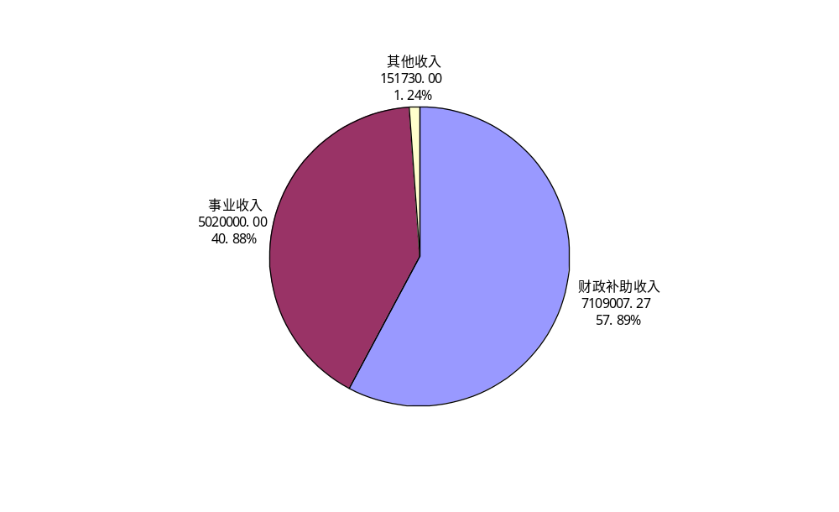
三、支出决算情况说明

本年支出总额115659万元，其中工资福利支出为512.47万元、占本年支出总额的44.31%；商品和服务支出为609.12万元、占本年支出总额的52.66%；其他资本性支出为35.00万元，占本年支出总额的3.03%。
项目名称 | 决算数 | 比例
总支出 | 11565884.27 | 100.00%
工资福利支出 | 5124711.99 | 44.31%
商品和服务支出 | 6091172.28 | 52.66%
其他资本性支出 | 350000.00 | 3.03%

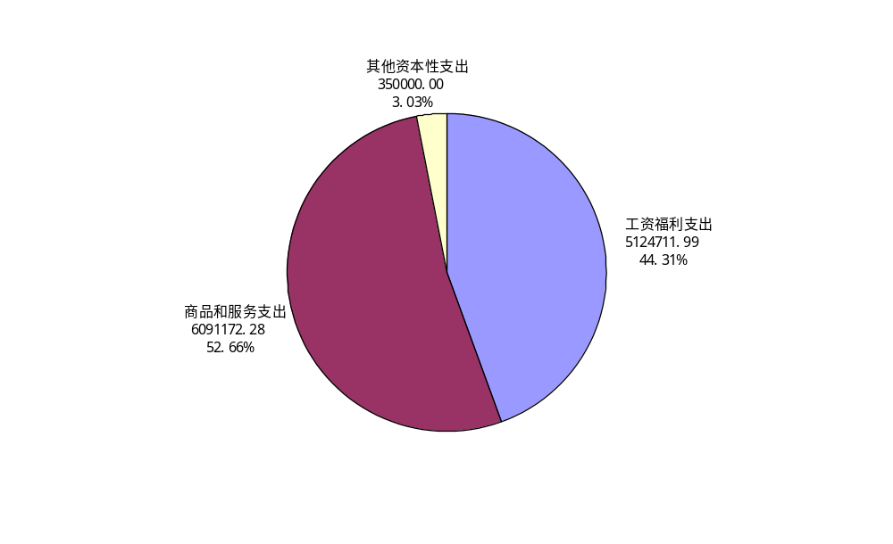
四、财政拨款收入支出决算总体情况说明
2019年度财政拨款收入710.90万元,比上年增长34.46万元，主要原因基本公共卫生服务补助、规范化接种门诊建设的补助增加所致。
序号 | 项目名称 | 2018年决算数 | 2019年决算数 | 增长额 | 增长率
1 | 财政补助收入 | 6764404.92 | 7109007.27 | 344602.35 | 5.09%
2 | 基本支出补助收入 | 4036515.00 | 4004605.99 | -31909.01 | -0.79%
3 | 工资补助收入 | 3999071.00 | 4004605.99 | 5534.99 | 0.14%
4 | 抚恤金 | 37444.00 |  | -37444.00 | -100.00%
5 | 项目支出补助收入 | 2727889.92 | 3104401.28 | 376511.36 | 13.80%
6 | 公共卫生补助 | 2007300.00 | 2081146.00 | 73846.00 | 3.68%
7 | 基本卫生补助 | 1943700.00 | 2081146.00 | 137446.00 | 7.07%
8 | 计划生育补助 | 63600.00 |  | -63600.00 | -100.00%
10 | 药品零差率补助 | 632632.00 | 600576.00 | -32056.00 | -5.07%
11 | 卫生院补助 | 265495.00 | 253846.00 | -11649.00 | -4.39%
12 | 卫生室补助 | 367137.00 | 346730.00 | -20407.00 | -5.56%
13 | 中医复审补助 | 65000.00 |  | -65000.00 | -100.00%
15 | 扶贫资金 | 22957.92 | 14679.28 | -8278.64 | -36.06%
16 | 基本建设补助 |  | 400000.00 | 400000.00 | #DIV/0!
17 | 急救保障经费 |  | 3500.00 | 3500.00 | #DIV/0!
18 | 医疗保障经费 |  | 1500.00 | 1500.00 | #DIV/0!
19 | 医疗服务能力提升 |  | 3000.00 | 3000.00 | #DIV/0!
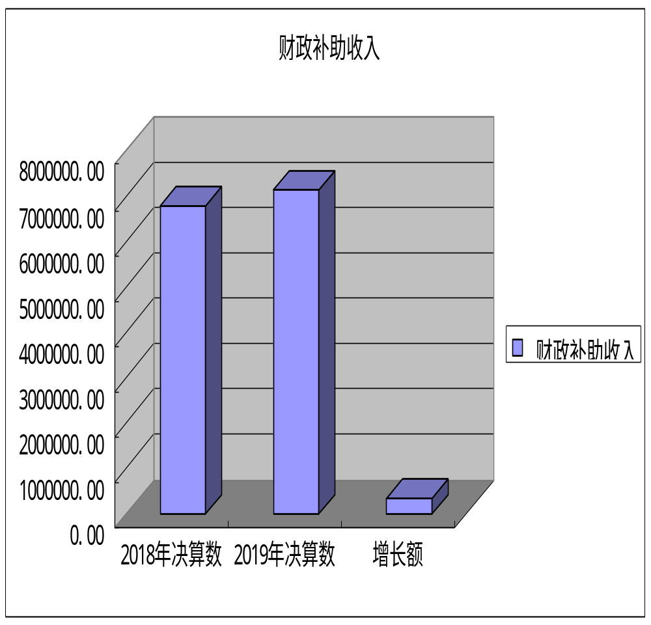
2019年度财政拨款支出639.42万元，比上年减少37.02万元，主要原因部分基本公共卫生支出未列支,结转至下一年度。
序号 | 项目名称 | 2018年决算数 | 2019年决算数 | 增长额 | 增长率
1 | 财政补助支出 | 6764404.92 | 6394107.27 | -370297.65 | -5.47%
2 | 基本支出 | 4036515.00 | 4004605.99 | -31909.01 | -0.79%
3 | 工资福利支出 | 3999071.00 | 4004605.99 | 5534.99 | 0.14%
4 | 项目支出补助收入 | 2727889.92 | 2389501.28 | -338388.64 | -12.40%
5 | 公共卫生补助 | 2007300.00 | 1366246.00 | -641054.00 | -31.93%
6 | 基本卫生补助 | 1943700.00 | 1366246.00 | -577454.00 | -29.71%
7 | 药品零差率补助 | 632632.00 | 600576.00 | -32056.00 | -5.07%
8 | 卫生院补助 | 265495.00 | 253846.00 | -11649.00 | -4.39%
9 | 卫生室补助 | 367137.00 | 346730.00 | -20407.00 | -5.56%
10 | 中医复审补助 | 65000.00 |  | -65000.00 | -100.00%
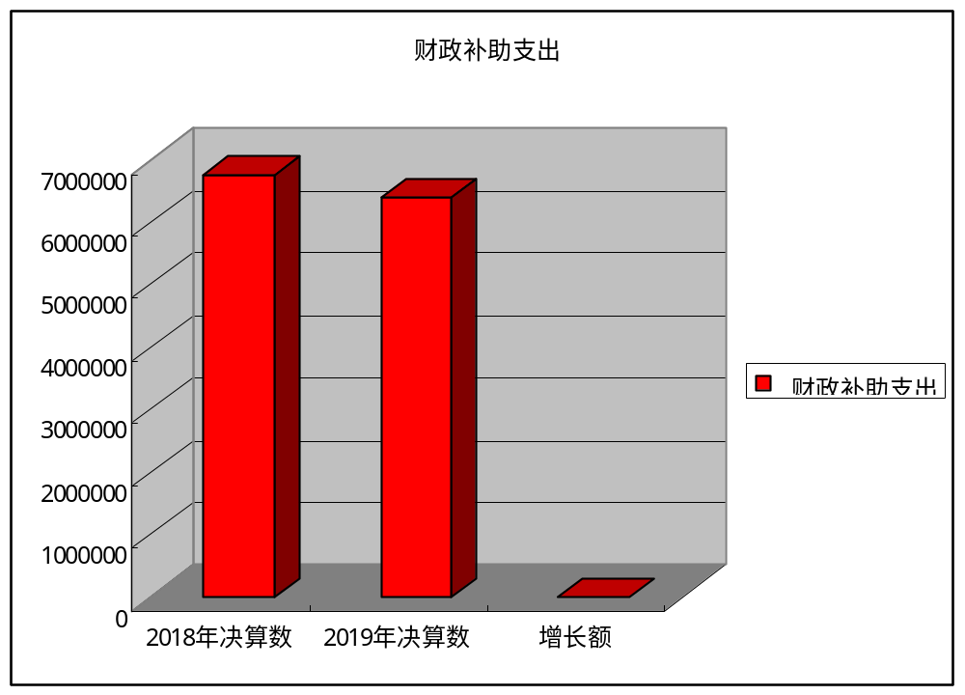五、一般公共预算财政拨款支出决算情况说明
（一）财政拨款支出决算总体情况说明。
2019年度财政拨款支出639.42万元，占本年支出合计的52.07%。与上年相比，财政拨款支出减少37.02万元，主要原因部分基本公共卫生支出未列支,结转至下一年度。
序号 | 项目名称 | 2018年决算数 | 2019年决算数 | 增长额 | 增长率
1 | 财政补助支出 | 6764404.92 | 6394107.27 | -370297.65 | -5.47%
2 | 基本支出 | 4036515.00 | 4004605.99 | -31909.01 | -0.79%
3 | 工资福利支出 | 3999071.00 | 4004605.99 | 5534.99 | 0.14%
4 | 抚恤金 | 37444.00 |  | -37444.00 | -100.00%
5 | 项目支出 | 2727889.92 | 2389501.28 | -338388.64 | -12.40%
6 | 公共卫生 | 2007300.00 | 1366246.00 | -641054.00 | -31.93%
7 | 基本卫生 | 1943700.00 | 1366246.00 | -577454.00 | -29.71%
8 | 计划生育 | 63600.00 |  | -63600.00 | -100.00%
10 | 药品零差支出 | 632632.00 | 600576.00 | -32056.00 | -5.07%
11 | 卫生院 | 265495.00 | 253846.00 | -11649.00 | -4.39%
12 | 卫生室 | 367137.00 | 346730.00 | -20407.00 | -5.56%
13 | 中医复审支出 | 65000.00 |  | -65000.00 | -100.00%
15 | 扶贫支出 | 22957.92 | 14679.28 | -8278.64 | -36.06%
16 | 基本建设支出 |  | 400000.00 | 400000.00 | #DIV/0!
17 | 急救保障支出 |  | 3500.00 | 3500.00 | #DIV/0!
18 | 医疗保障支出 |  | 1500.00 | 1500.00 | #DIV/0!
19 | 医服能力提升支出 |  | 3000.00 | 3000.00 | #DIV/0!

（二）财政拨款支出决算具体情况说明。
2019年度财政拨款支出年初预算为287.81万元，支出决算为639.42万元，完成年初预算的100.00%。按照政府功能分类科目，其中：
1.卫生健康支出(类)基层医疗卫生机构（款）乡镇卫生院（项）。
年初预算为287.81万元，支出决算为400.46万元，完成年初预算的100.00%。决算数大于预算数的主要原因是补发了以前年度的增量绩效工资补发了以前年度的增量绩效工资。
2.卫生健康支出(类)卫生健康管理事务（款）其他卫生健康管理事务支出（项）。
年初预算为0.00万元，支出决算为0.35万元。决算数大于预算数的主要原因项目未做预算。
3.卫生健康支出(类)公立医院（款）综合医院（项）。
年初预算为0.00万元，支出决算为0.15万元。决算数大于预算数的主要原因项目未做预算。
4.卫生健康支出(类)公立医院（款）其他公立医院支出（项）。
年初预算为0.00万元，支出决算为0.30万元。决算数大于预算数的主要原因项目未做预算。
5.卫生健康支出(类)基层医疗卫生机构（款）其他基层医疗卫生机构支出（项）。
年初预算为0.00万元，支出决算为90.06万元。决算数大于预算数的主要原因项目未做预算。
6.卫生健康支出(类)公共卫生（款）基本公共卫生服务（项）。
年初预算为0.00万元，支出决算为146.63万元。决算数大于预算数的主要原因项目未做预算。
7.农林水支出(类)扶贫（款）其他扶贫支出（项）。
年初预算为0.00万元，支出决算为1.47万元。决算数大于预算数的主要原因项目未做预算。
六、一般公共预算财政拨款基本支出决算情况说明
2019年度一般公共预算财政拨款基本支出400.46万元，全部为人员经费支出。
包括基本工资107.52万元、津贴补贴25.82万元、绩效工资184.53万元、机关事业单位基本养老保险缴费33.22万元、职工基本医疗保险缴费9.66万元、住房公积金39.72万元。
七、一般公共预算财政拨款“三公”经费及会议费、培训费支出决算情况说明
（一）“三公”经费财政拨款支出决算总体情况说明。
2019年度“三公”经费财政拨款支出预算为1.47万元，支出决算为1.47万元，完成预算的100.00%,决算数与预算数持平。
（二）“三公”经费财政拨款支出决算具体情况说明。
2019年度“三公”经费财政拨款支出决算中，因公出国（境）费支出决算0.00万元，占0.00%；公务用车购置费支出0.00万元，占0.00%；公务用车运行维护费支出决算1.47万元，占100.00%；公务接待费支出决算0.00万元，占0.00%。具体情况如下：
1.因公出国（境）支出情况说明。
2019年度因公出国（境）团组0个，0人次，预算为0.00万元，支出决算为0.00万元，完成预算的100.00%，决算数与预算数持平。
2.公务用车购置费用支出情况说明。
2019年度购置车辆0台，预算为0.00万元，支出决算为0.00万元，完成预算的100.00%，决算数与预算数持平。
3.公务用车运行维护费用支出情况说明。
2019年度公务用车运行维护费预算为1.47万元，支出决算为1.47万元，完成预算的100.00%，决算数与预算数持平。
- 公务接待费支出情况说明。
2019年度公务接待0批次，0人次，预算为0.00万元，支出决算为0.00万元，完成预算的100.00%，决算数与预算数持平。
（三）培训费支出情况说明。
2019年度培训费预算为0.25万元，支出决算为0.25万元，完成预算的100.00%，决算数与预算数持平。
（四）会议费支出情况说明。
2019年度会议费预算为0.00万元，支出决算为0.00万元，完成预算的100.00%，决算数与预算数持平。
八、政府性基金预算财政拨款收入支出情况说明
本部门无政府性基金决算收支，并已公开空表。
九、国有资本经营财政拨款收入支出情况说明
本部门无国有资本经营决算拨款收支。
十、预算绩效情况说明
（一）预算绩效管理工作开展情况说明。
根据预算绩效管理要求，本部门组织对2019年一般公共预算0个项目支出开展了绩效自评，其中，一级项目0个，二级项目0个，共涉及资金0.00万元，占一般公共预算项目支出总额的0.00%；组织对 2019年度政府性基金预算0个项目支出开展了绩效自评，涉及项目0个，共涉及资金0.00万元，占政府性基金预算项目支出总额的0.00%。
本部门组织对2019年度部门整体进行了绩效自评，涉及资金1228.07万元。
（二）部门决算中项目绩效自评结果。
***项目绩效自评综述：根据年初设定的绩效目标，项目自评得分**分。项目全年预算数****万元，执行数 ****万元，完成预算的**%。
主要产出和效果：
通过项目实施……。
发现的问题及原因：……。
下一步改进措施：……。
（三）部门决算中整体支出绩效自评结果。
根据年初设定的绩效目标，本部门2019年度整体自评得分69分。全年预算数287.81万元，执行数1228.07万元，完成预算的100.00%。
主要产出和效果：预算完成率达到100%，得5分；支出进度率、半年支出进度、前三季度支出进度均达到相关的指标要求得5分；“三公经费”控制率达到100%，得5分。资产管理规范性较好，达到了管理要求的67%，资金使用合规性更是达到了80%。
主要工作绩效是：预算完成率、支出进度率、“三公经费”控制率完全达到目标要求；资产管理规范性、资金使用合规性基本达到目标要求。
发现的问题及原因：年初预算不全面。年初预算只涉及人员经费的基本预算，其他收入与支出未做预算；对项目收入与支出部分未做预算。
下一步改进措施：年初进行全面预算，既要对基本支出的收入与支出进行预算，也要对项目收入与支出做预算。尽可能的提高预算指标实际可操作性。

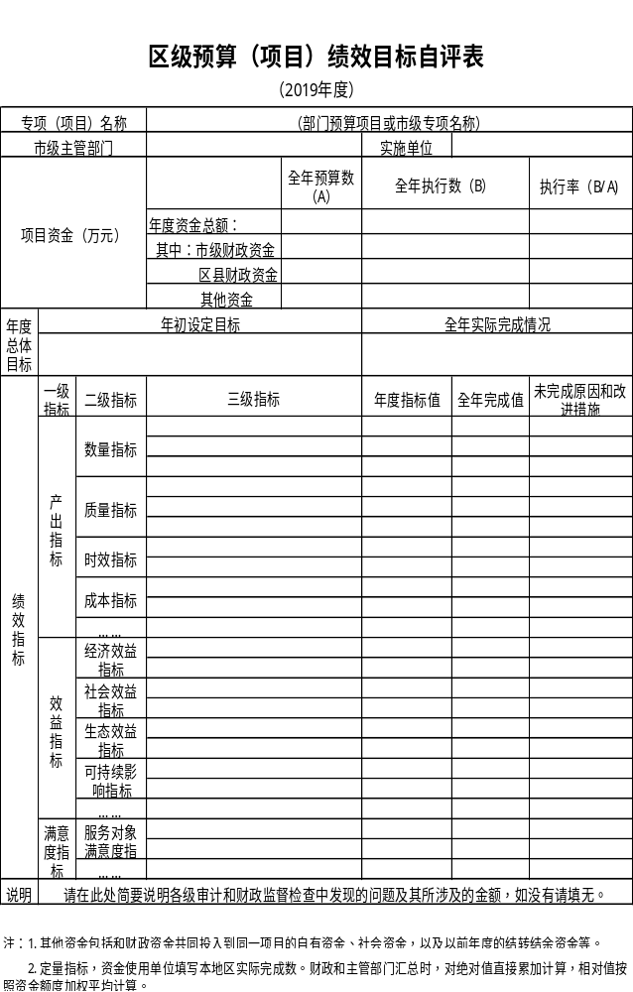

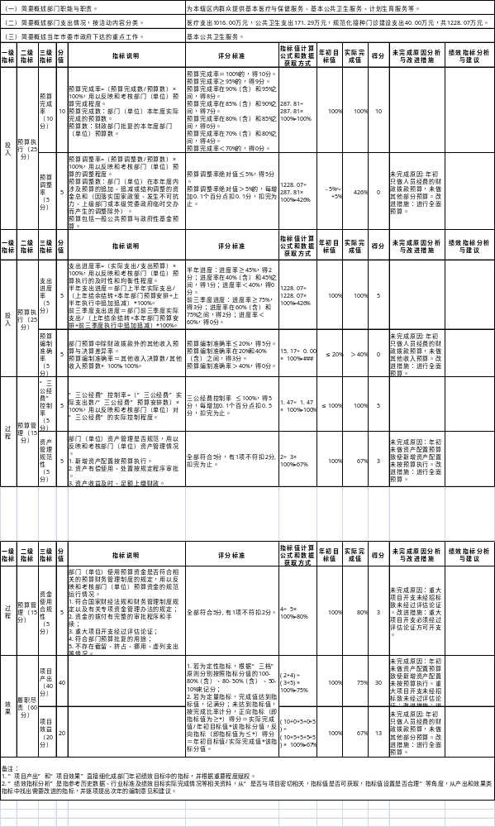
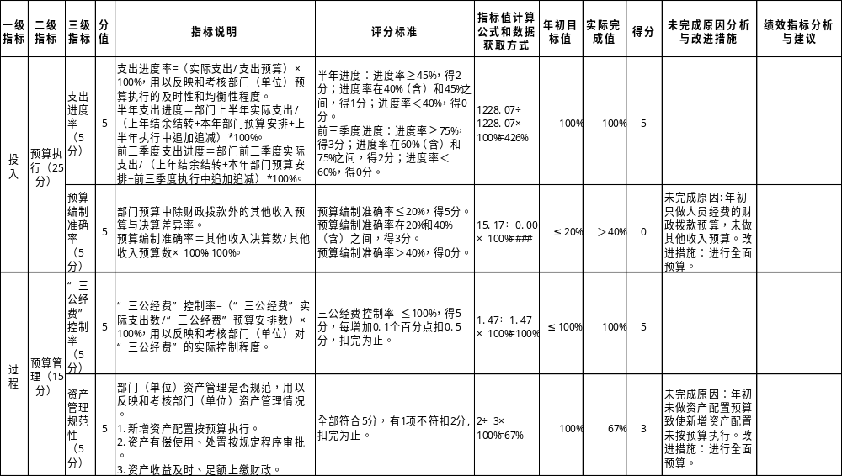

十一、其他重要事项说明
（一）机关运行经费支出情况说明。
2019年度机关运行经费预算为0.00万元，支出决算为0.00万元，完成预算的100.00%。决算数与预算数持平。
（二）政府采购支出情况说明。
本部门2019年度无政府采购支出。
（三）国有资产占用及购置情况说明。
截至2019年末，本部门共有车辆三辆；单价50万元以上的通用设备0台（套）；单价100万元以上的专用设备0台（套）。2019年当年购置车辆0辆；购置单价50万元以上的通用设备0台（套）；购置单价100万元以上的专用设备0台（套）。

- 专业名词解释

- 基本支出：指为保障机构正常运转、完成日常工作任务而发生的各项支出。基本支出包括三个内容:
（1）、工资福利支出（在职人员的工资、津贴、奖金、加班费、各类社会保险）
（2）、商品服务支出（即日常的办公费、水电费、旅差费、工会费、福利费等）
（3）、对家庭和个人的补助支出（离退休人员的离退休费、困难职工生活补助、抚恤金、学校的奖学金、对职工个人工作奖励、独生子女保健费等）
- 项目支出：指为完成特定的工作任务或事业发展目标，在基本的预算支出以外，财政预算专项安排的支出，包括大型购置、大型修缮、专项课题等，要求专款专用。
3.“三公”经费：指部门使用一般公共预算财政拨款安排的因公出国（境）费、公务用车购置及运行费和公务接待费支出。
4.财政拨款收入：指本级财政当年拨付的资金。
5.调整预算数：填列经调整后的全年预算数，包括年初预算数和预算调增调减数，即：调整预算数＝年初预算数＋预算调增数－预算调减数。

